Bilan des PAS 2008
Etat des PAS 2009

1 Bilan des PAS 2008

L’état de la consommation des jours/homme par interrégion est le suivant :

 | CIF | GEN | GES | GO | GSO | MED | NP | RAA | TOTAL
PAS 2008 | 3107 | 1794 | 1732 | 1974 | 2511 | 1911 | 2132 | 2081 | 17242

Les publications et les recherches collectives représentent l’immense majorité des journées-homme consommées (plus de 79 %) qui se répartissent dans les catégories de projets suivantes :

ACR | Enq. Nation. | Axes Inrap | Prog. blancs | PCR | Autres projets coll. | Publi APP | Publi <20jh | Publi >20jh | Fouilles progr. | TOT
1217 | 544 | 3495 | 331 | 2780 | 15 | 1767 | 1340 | 2264 | 74 | 13827

A cela s’ajoute la participation aux colloques, aux instances scientifiques, aux bilans scientifiques régionaux, aux UMR et les activités d’enseignement, pour un total de 3415 jh.

Les objectifs de l’année, fixés à 17 000 jh, ont été légèrement dépassés pour atteindre 101% du BP (dépassement de 242 jh). Compte tenu de l’énorme pression opérationnelle dans les interrégions, avoir atteint l’objectif budgétaire est à souligner. En effet, en 2007, le taux de consommation n’était que de 93 %. La procédure de contrôle et de suivi mise en place en 2008 par la DST et les AST s’avère donc efficace : planification des projets dès le début de l’année, organisation de réunions de suivi en directions interrégionales.

Rappelons que l’intégration de près de 350 agents dans la filière scientifique et technique en 2007 avait fait augmenter le nombre de demandes de 16 % pour 2008.

2 Les PAS 2009

Le budget activité scientifique a été reconduit en 2009 à l’identique, soit 17 000 j/h. Pour cette année les dossiers de demandes avaient été mis à la disposition des agents en mai 2008 pour un dépôt à la mi-octobre. L’arbitrage des dossiers s’est effectué en trois phases, d’abord des réunions de concertations avec les AST se sont déroulées durant le mois de novembre et début décembre. Ensuite, le Conseil Scientifique s’est réuni les 17 et 18 décembre pour examiner les dossiers déposés par les agents. Enfin, l’arbitrage définitif a été réalisé par la DST durant les trois premières semaines de janvier 2009.

Le budget est divisé en trois grandes parties regroupant un certain nombre d’actions : les actions gérées au niveau central, soit les APP, ACR, PCR, Axes de recherche, Publications nationales, et fouilles programmées ; les actions gérées en région, colloques et publications régionales ; et enfin les actions d’enseignement, de participation aux UMR et aux instances. Les demandes pour les premières actions sont de loin les plus importantes, représentant 274 dossiers et 27 490 jh pour un total demandé d’environ 30 000 jh.

Par rapport à 2008, les actions de recherches collectives connaissent une baisse en nombre de demandes et en nombre de jours ; ceci tient principalement à la très forte baisse des ACR du fait que ces actions sont en fin d’exercice et qu’elles n’ont pas été reconduites. Pour les autres catégories de recherches collectives, nous avons augmenté les moyens attribués aux projets Inrap et accordé un volume équivalent de jh aux PCR, malgré la baisse du nombre des dossiers de demandes.

La baisse des jours accordés aux ACR, a permis de mettre l’accent sur les dossiers de publications (APP et Publications supérieures à 20 jh) où même si dans l’ensemble le nombre de dossiers déposés est équivalent à 2008, le nombre de jours attribués est en forte progression. Il a également été possible de renforcer les moyens attribués aux interrégions.

On constate sur l’ensemble des demandes (tous types de projets confondus) que la majorité des dossiers concernent des nouveaux projets et ce aussi bien en 2008 qu’en 2009. En revanche, les jours accordés le sont prioritairement sur des actions déjà abondées l’année précédente, ainsi une importante part du budget annuel (63 % en 2008 et 69 % en 2009) est allouée à des projets pluriannuels déjà en cours et que l’Inrap se doit de continuer. Par conséquent, seulement 31 % du budget 2009 a pu être utilisé pour soutenir des nouveaux projets, ou des projets qui n’avaient pas pu être soutenus les années précédentes.

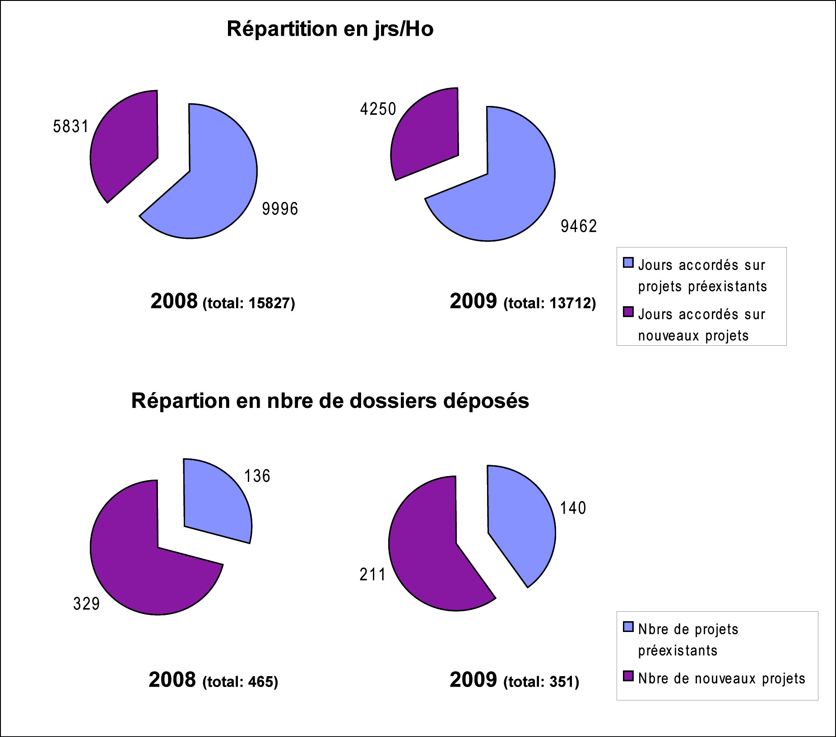

Le budget global par types de projet en comparaison avec celui de 2008 se décompose comme suit :

 | BP 2008 | BP 2009
ACR | 2 244 | 415
APP | 1 162 | 1 185
PCR | 3 078 | 2 967
Publications régionales | 1 410 | 1 650
Publications nationales | 1 600 | 2 956
Axes de recherche | 3 900 | 4 611
Colloques | 1 440 | 1 500
Bilans régionaux | 100 | 450
Enseignement | 150 | 150
Instances | 299 | 253
UMR | 1 000 | 724
Fouilles programmées | 180 | 139

Parmi les PAS accordés et selon la politique définie dès 2003, ce sont les projets de recherches collectives qui regroupent les moyens les plus abondants avec près de 47 % du total. Parmi eux, les ACR (actions collectives de recherche) sont prioritaires. Des moyens ont également été alloués aux PCR (programmes collectifs de recherche). Enfin, les axes de recherches et les enquêtes nationales mis en place par l’Inrap en 2006, rentrent également dans la catégorie des projets collectifs.

Avec les actions collectives, les publications représentent une priorité 35 % du total. Les aides à la préparation de publication (APP) sont concernées. Mais c’est surtout les autres projets (publications > à 20 jours) qui ont connu la plus forte augmentation budgétaire. Parmi eux, ont été sélectionnés des projets de publication de fouille d’archéologie préventive dont le RFO a reçu un avis positif de la CIRA et dont les résultats méritent une parution rapide. L’augmentation importante du budget alloué aux projets de publications, durant le plus souvent sur deux où trois ans, permet de projeter d’importantes retombées éditoriales dans les trois ans à venir. Il faut également souligner que les projets de recherche collective génèrent des manuscrits, ce qui augmente virtuellement la part du budget consacré aux publications.

La participation aux équipes de recherche type UMR fait l’objet de 4 % du budget et celle aux instances scientifiques (CIRA, CNRA, CNRS…) totalise 1 % des moyens.

Enfin, pour la participation aux fouilles programmées en France, 1 % du budget a été accordé. Les fouilles programmées type prestation, à la demande des collectivités locales notamment, dans une perspective de mise en valeur d’un site, seront traitées en direction interrégionale.

Les budgets alloués aux interrégions se répartissent comme suit :

DIR | PAS accordés | Colloques et bilans scientifiques régionaux | Petites publications | TOTAL
CIF | 2651 | 350 | 250 | 3251
GEN | 1641 | 250 | 150 | 2041
GES | 1090 | 150 | 240 | 1480
GO | 1620 | 290 | 240 | 2150
GSO | 1615 | 290 | 240 | 2145
MED | 1401 | 240 | 190 | 1831
NP | 1316 | 200 | 190 | 1706
RAA | 2066 | 180 | 150 | 2396
TOTAL | 13400 | 1950 | 1650 | 17000

Nous avons augmenté de plus de 500 jh les budgets alloués aux directions interrégionales, afin de soutenir les actions engagées localement.

En conclusion, la stabilité du budget depuis maintenant trois ans est à souligner, mais les marges de manœuvres laissées par la diminution des ACR seront réduites pour le budget 2010. L’engagement de programmes sur plusieurs années, ce qui est courant dans les actions de recherche, réduisent les capacités à lancer de nouveaux projets.

DST – 16/03/02/2009

Les ACR sont actuellement en fin d’exercice et la procédure n’a pas été renouvelée.

